Repair Speed-App

Software Requirements Specification Document
DIBRIS – Università di Genova. Scuola Politecnica, Corso di Ingegneria del Software 80154

DATA : 09/04/2019
VERSION : 1.0

Autori

REVISION HISTORY
Versione | Data | Autori | Note
1.0

Indice dei Contenuti
1 Introduction 3
1.1 Definitions, Acronyms, Abbreviations 3
1.2 References 3
2 System Interfaces 3
2.1 User Interfaces 3
1 Introduction 3
1.1 Definitions, Acronyms, Abbreviations 3
1.2 References 3
2 System Interfaces 3
2.1 User Interfaces 3
2.1.1 Interfaccia Cliente 3
2.1.2 Interfaccia Segretaria 3
2.1.3 Interfaccia Artigiano 3
2.2 Hardware Interfaces 4
2.3 Software Interfaces 4
2.4 Communications Interfaces 4
3 Use Cases 4
3.1 Use Cases 4
3.2 Use Case Scenarios 4
3.2.1 Use Case 1 4
3.2.2 Use Case i 4
3.2.3 Use Case n 4

1 Introduction

1.1 Definitions, Acronyms, Abbreviations

Acronimo-Nome | Definizione
SE | Software Engineering
MN | Massimo Narizzano
CRUD | Create, Read, Update, Delete
RI | Richiesta d’Intervento
RFL | Rapporto Fine Lavoro

1.2 References

2 System Interfaces

2.1 User Interfaces
Il sistema implementa 3 diversi tipi di interfaccie: uno per il Cliente, una per la Segretaria, e una per l’Artigiano. Ogni interfaccia implementa I requisiti del ruolo specifico.

1 Introduction

1.1 Definitions, Acronyms, Abbreviations

1.2 References

2 System Interfaces

2.1 User Interfaces
Il sistema implementa 3 diversi tipi di interfaccie: uno per il Cliente, una per la Segretaria, e una per l’Artigiano. Ogni interfaccia implementa I requisiti del ruolo specifico.

2.1.1 Interfaccia Cliente
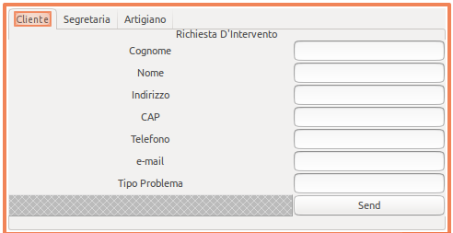

2.1.2 Interfaccia Segretaria

2.1.3 Interfaccia Artigiano

3 Use Cases
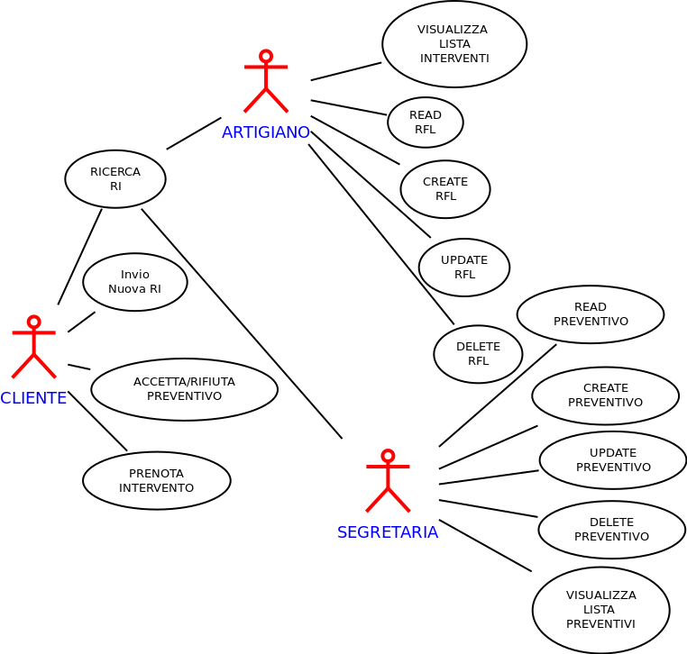

3.1 Use Cases
ID | Use Case
UC1 | RICERCA RI
UC2 | INVIO NUOVA RI
UC3 | ACCETTA RIFIUTA PREVENTIVO
UC4 | PRENOTA INTERVENTO
UC5 | VISUALIZZA LISTA INTERVENTI (DA EFFETTUARE)
UC6 | CREATE RFL
UC7 | READ RFL
UC8 | UPDATE RFL
UC9 | DELETE RFL
UC10 | CREATE PREVENTIVO
UC11 | READ PREVENTIVO
UC12 | UPDATE PREVENTIVO
UC13 | DELETE PREVENTIVO
UC14 | VISUALIZZA LISTA PREVENTIVI

3.2 Use Case Scenarios

3.2.1 UC1 : RICERCA RI

Caso d’Uso | RICERCA RI
Tipo | Primario
Attori | Cliente, Artigiano, Segretaria
Precondizioni
Scenario Principale | - L’utente inserisce un numero identificativo completo  - Sistema verifica che il Numero è presente  - Visualizza I dati della RI inerente al numero identificativo
Scenario Alternativo | 2a:Sistema verifica che il Numero Non è presente  - Il sistema notifica all’utente che non esiste nessuna RI associata al numero inserito  - L’utente notifica al sistema che ha compreso la risposta  - Il sistema ritorna alla pagina principale
Scenario Alternativo | 1a: L’utente inserisce un Numero identificativo incompleto  - Il sistema trova una o più RI di intervento il cui numero identificativo inizia per il numero digitato dall’utente  - Il sistema visualizza le RI trovate con associate alcune informazioni brevi.  - La RI cercata dall’utente è tra quelle visualizzate e viene scelta  - Il sistema presenta I dati associati alla RI scelta
Scenario Alternativo | 1a.1a Il Sistema non trova nessuna RI che inizia con il numero inserito dall’utente.  - Il sistema notifica all’utente che non esiste nessuna RI associata al numero inserito  - L’utente notifica al sistema che ha compreso la risposta  - Il sistema ritorna alla pagina principale
Scenario Alternativo | 1a.3a: La RI cercata dall’utente non è tra quelle visualizzate.  - Utente esegue un’altra azione
Post Condizioni

Caso d’Uso | RICERCA RI
Tipo | Primario
Attori | Cliente, Artigiano, Segretaria
Precondizioni
Scenario Principale | - L’utente inserisce un Numero  - Il sistema trova una o più RI il cui numero identificativo inizia per il numero digitato dall’utente  - Il sistema visualizza le RI trovate con associate alcune informazioni brevi.  - La RI cercata dall’utente è tra quelle visualizzate e viene scelta  - Il sistema presenta I dati associati alla RI scelta
Scenario Alternativo | 2a: Il sistema non trova nessuna RI il cui numero identificativo inizia per il numero digitato dall’utente  - Il sistema notifica all’utente che non esiste nessuna RI associata al numero inserito  - L’utente notifica al sistema che ha compreso la risposta  - Il sistema ritorna alla pagina principale
Scenario Alternativo | 4a: La RI cercata dall’utente non è tra quelle visualizzate.  - Utente esegue un’altra azione
Post Condizioni

3.2.2 UC2 : Invio nuova RI

Caso d’Uso | Invio Nuova RI
Tipo | Primario
Attori | Cliente
Precondizioni
Scenario Principale | - L’utente accede all’interfaccia per la nuova richiesta  - L’utente Inserisce tutti I campi richiesti  - L’utente invia I dati al sistema  - Il sistema riceve I dati e assegna un nuovo identificativo univoco alla RI  - Il sistema notifica via mail al cliente l’identificativo della RI  - Il sistema notifica via mail la presa in carico della RI  - Il sistema registra I dati  - Il sistema notifica a video che tutto è andato bene.
Scenario Alternativo | 2a: L’utente non inserisce tutti I campi richiesti  - Il sistema notifica all’utente quali sono I campi non compilati  - Il sistema ritorna al punto 2 dello scenario principale.
Scenario Alternativo | 3a: L’utente non riesce a inviare I dati (TO connessione)  - Il sistema comunica all’utente che I dati non sono stati mandati, e di riprovare più tardi.  - Il sistema ritorna al punto 2 dello scenario principale
Scenario Alternativo | 5a: Indirizzo email inesistente  - Il sistema comunica all’utente che l’indirizzo mail è inesistente  - Il sistema cancella l’identificativo assegnato  - Torna al punto 2 dello scenario principale
Post Condizioni

Caso d’Uso | RICERCA RI
Tipo | Primario
Attori | Cliente, Artigiano, Segretaria
Precondizioni
Scenario Principale | - L’utente inserisce un Numero  - Il sistema trova una o più RI il cui numero identificativo inizia per il numero digitato dall’utente  - Il sistema visualizza le RI trovate con associate alcune informazioni brevi.  - La RI cercata dall’utente è tra quelle visualizzate e viene scelta  - Il sistema presenta I dati associati alla RI scelta
Scenario Alternativo | 2a: Il sistema non trova nessuna RI il cui numero identificativo inizia per il numero digitato dall’utente  - Il sistema notifica all’utente che non esiste nessuna RI associata al numero inserito  - L’utente notifica al sistema che ha compreso la risposta  - Il sistema ritorna alla pagina principale
Scenario Alternativo | 4a: La RI cercata dall’utente non è tra quelle visualizzate.  - Utente esegue un’altra azione
Post Condizioni

3.2.3 UC3 : Accetta/rifiuta preventivo

Caso d’Uso | Accetta/rifiuta preventivo
Tipo | Primario
Attori | Cliente, Segretaria
Precondizioni | La Segretaria ha inviato un preventivo al Cliente
Scenario Principale | - Il Cliente visualizza il preventivo  - Il Cliente accetta il preventivo
Scenario Alternativo | 2a. Il Cliente rifiuta il preventivo  3. La RI viene eliminata
Scenario Alternativo | 2b. Il Cliente decide di riflettere sul preventivo  3. La RI viene messa in uno stato di attesa, finché il Cliente non decide se accettare o rifiutare il preventivo  4. Ritorno allo Scenario Principale
Post Condizioni | La Segretaria e il Cliente possono accordarsi per una data per eseguire l’intervento

3.2.4 UC4 : PRENOTA INTERVENTO

Caso d’Uso | PRENOTA INTERVENTO
Tipo | Primario
Attori | Cliente
Precondizioni | il cliente deve aver accettato il preventivo relativo alla sua richiesta di intervento
Scenario Principale | - Il sistema mostra al cliente tramite interfaccia un insieme di date per l’intervento  - il cliente seleziona la data che preferisce tramite interfaccia  - il cliente manda i dati al sistema  - Il sistema notifica via mail al cliente la conferma di prenotazione  - Il sistema notifica a video che la prenotazione è avvenuta con successo
Scenario Alternativo | 3a: L’utente non riesce a inviare I dati (TO connessione)  - Il sistema comunica all’utente che I dati non sono stati mandati, e di riprovare più tardi.  - Il sistema ritorna al punto 1 dello Scenario Principale
Scenario Alternativo | 3b: L’utente non riesce a inviare I dati (abbandona la pagina senza cliccare il pulsante submit)  4. Il sistema mostra un popup dicendo che i dati non sono stati trasmessi e se si è veramente intenzionati ad abbandonare la pagina.  - Il cliente clicca SI e la richiesta viene annullata
Scenario Alternativo | 3b.5a: Il cliente clicca NO, il sistema torna al punto 1 dello Scenario Principale
Post Condizioni

3.2.5 UC5 : Visualizza Lista Interventi (Da Effettuare)

Caso d’Uso | Visualizza Lista Interventi (Da Effettuare)
Tipo | Primario
Attori | Artigiano
Pre-condizioni
Scenario Principale | - L’Artigiano sceglie la data di interesse (uno o più giorni)  - Il sistema mostra l’elenco riassuntivo degli interventi, ordinati secondo la data e l’orario  - L’Artigiano seleziona un intervento di interesse  - Il sistema mostra una scheda dettagliata dell’intervento selezionato
Scenario Alternativo | 1a: L’Artigiano seleziona una data nel passato  - Il sistema mostra un messaggio di errore  - L’Artigiano notifica di aver compreso l’errore  - Ritorno allo Scenario Principale
Post Condizioni

